|  |
| --- |
| Министерство цифрового развития,  связи и массовых коммуникаций Российской Федерации  **Федеральное государственное бюджетное образовательное учреждение**  **высшего образования**  **«Санкт-Петербургский государственный университет телекоммуникаций**  **им. проф. М. А. Бонч-Бруевича»**  **(СПбГУТ)**  __________________________________________________________  Кафедра  теоретических основ связи и радиотехники  Дисциплина «Общая теория связи»  КУРСОВАЯ РАБОТА  **«Расчёт основных характеристик цифровой системы связи**  **с использованием квадратурной модуляции»**  Выполнил: студент 2 курса  Группы  номер по списку группы 17  Проверил: Денисов А. В.    Санкт-Петербург  2021  **Оглавление**   1. Введение…………………………………………………………3 стр 2. Структурная схема системы цифровой связи………………….4 стр 3. Исходные данные…………………………………………………5 стр 4. Расчет системы цифровой связи…………………………………6 стр    1. Источник сообщения…………………………………………6 стр    2. Аналого-цифровой преобразователь……………………….8 стр    3. Кодер………………………………………………………….9 стр    4. Формирователь модулирующих сигналов…………………10 стр    5. Модулятор……………………………………………………12 стр    6. Непрерывный канал…………………………………………15 стр    7. Демодулятор………………………………………………..16 стр    8. Декодер……………………………………………………….18 стр 5. Список использованной литературы……………………………21 стр |

1. **Введение**

Курсовая работа посвящена современным цифровым системам связи и ориентирована на использование новых теоретических и практических достижений в области цифровой связи.

Требуется:

1. Изобразить структурную схему системы цифровой связи, исключив блоки, сглаживающие формирующие фильтры СФФ1 и СФФ2 в передающем устройстве и согласованных фильтров СФ1 и СФ2 в приемном устройстве;
2. Пояснить назначение всех функциональных узлов цифровой системы связи;
3. Рассчитать основные характеристики передачи цифровой информации.

1. **Структурная схема системы цифровой связи**

Входящие в систему цифровой связи функциональные узлы имеют следующие назначения (рис.1):

1. источник сообщения;
2. аналого-цифровой преобразователь (АЦП);
3. кодер (К);
4. перемножитель (П);
5. формирователь модулирующих сигналов (ФМС) или преобразователь последовательного кода в параллельный код;
6. сглаживающий формирующий фильтр (СФФ1, СФФ2);
7. перемножители;
8. фазовращатель;
9. генератор гармонических колебаний;
10. инвертор;
11. сумматор;
12. непрерывный канал;
13. демодулятор (ДМ);
14. преобразователь параллельного кода в последовательный код;
15. депермножитель;
16. декодер (ДК);
17. цифро-аналоговый преобразователь (ЦАП);
18. получатель сообщения.

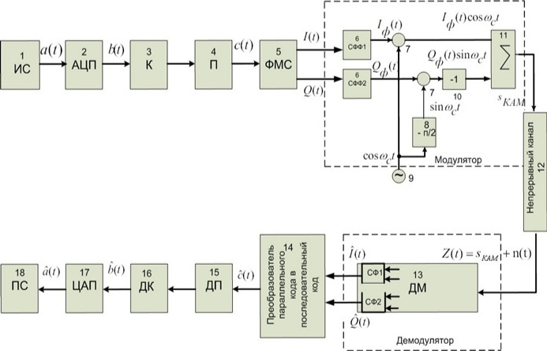

Рис. 1 Структурная схема системы цифровой связи

1. **Исходные данные** Таблица 1

|  |  |
| --- | --- |
| Параметр | Значение параметра |
| Предельные уровни  аналогового сигнала $a_{\text{мин}}$ , $a_{\text{макс}}$ (В) | $a_{макс}=2,4$ В $a_{мин}=-3,3$ В |
| Верхняя частота спектра  аналогового сигнала $f_{B}$, Гц | $f_{в}=4800$ Гц |
| Заданный уровень  квантования, j | j=463 |
| Шаг квантования $∆_{a}$, мВ | $∆a=$ 11,4 |
| Спектральная плотность  мощности  флуктуационной  помехи $N_{0}$, ${В^{2}}/{Гц}$ | $$N_{0}=5×{10}^{-7} {В^{2}}/{Гц}$$ |
| Номер тактового  интервала ошибки, q | q=6 |
| Вид модуляции | КФМ-4 |

**4. Расчет системы цифровой связи**

* 1. **Источник сообщения**

1. Аналитическое выражение плотности вероятности мгновенных значений сообщения:

$При-∞<a<{а }_{мин}$

$При {а }_{мин}≤a≤{а }_{макс}$

$$При {а }_{макс}<a<∞$$

$w\left(a\right)=\left\{\begin{aligned}0, \\ С= \\ 0,\end{aligned}\right.\frac{1}{а_{макс}-{а }_{мин}},$

$С=\frac{1}{а_{макс}-{а }_{мин}}=\frac{1}{∆}=0,17 \frac{1}{В}$,

$При-∞<a<{а }_{мин}$

$При {а }_{мин}≤a≤{а }_{макс}$

$$При {а }_{макс}<a<∞$$

1. Функция распределения:

$F\left(a\right)=\left\{\begin{aligned}0, \\ С= \\ 1,\end{aligned}\right.\frac{a-a_{мин}}{а_{макс}-{а }_{мин}},$

$F(a)=\frac{a+3,3}{5,7}$,

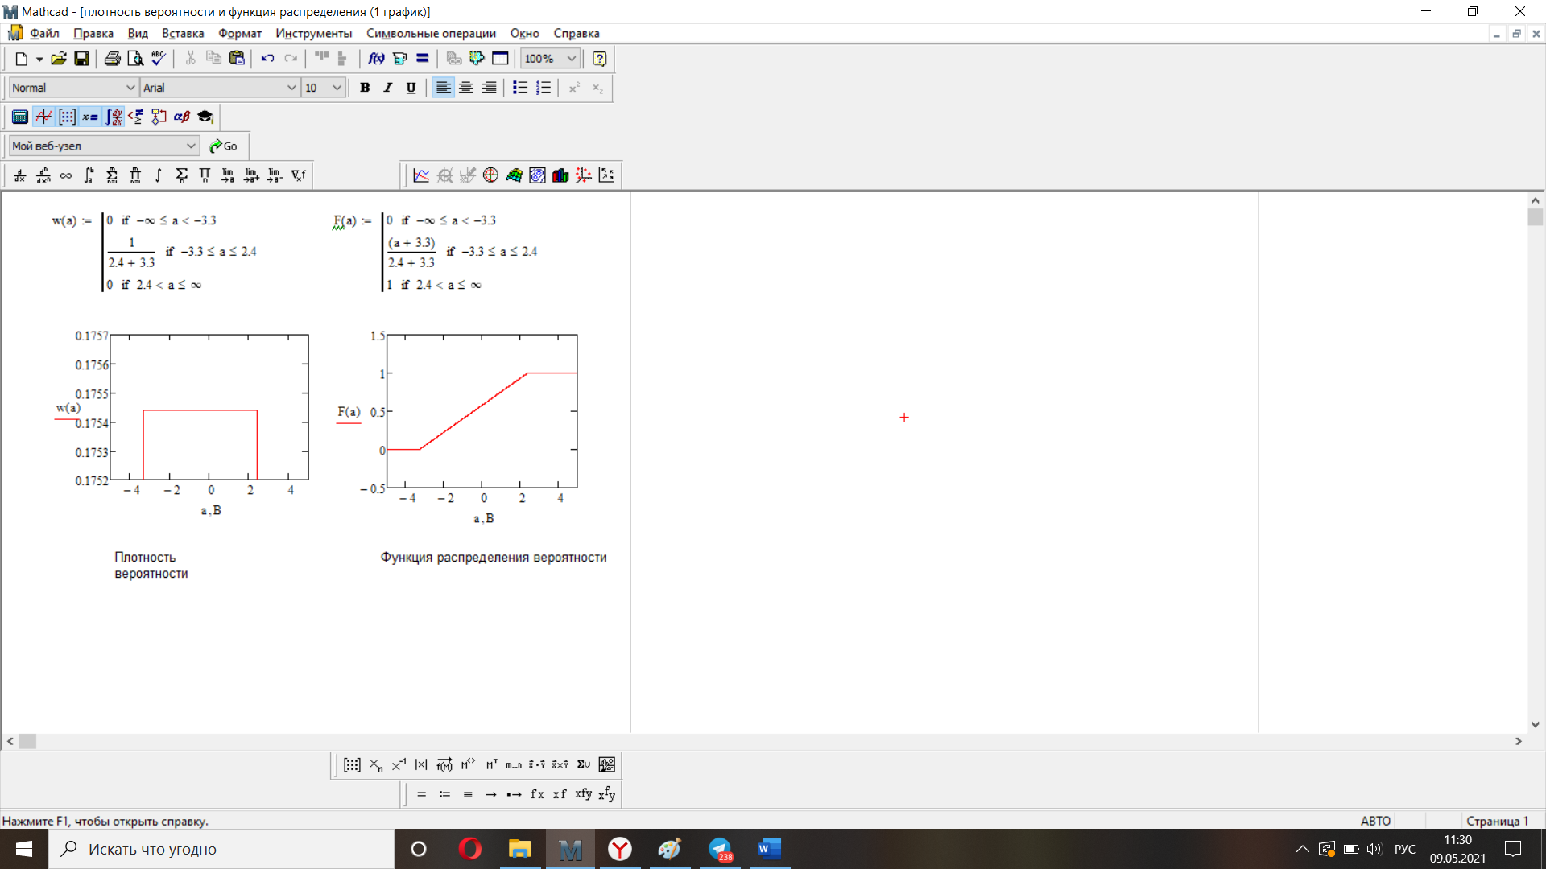

Рис. 4.1.1 Графики функции распределения и плотности вероятности

1. Математическое ожидание:
$$М\left[A\left(t\right)\right]=\int_{-∞}^{∞}{aw\left(a\right)da=\frac{1}{a_{макс}-a_{мин}}\int_{a_{мин}}^{a_{макс}}{ada=\frac{1}{2}×(}}a_{макс}+a_{мин})=-0,45 В$$

2. Дисперсия:
$$D\left[A\left(t\right)\right]=\int_{-∞}^{∞}{a^{2}w\left(a\right)da-\frac{{\left(a_{макс}+a_{мин}\right)}^{2}}{4}=\frac{1}{12}×{\left(a_{макс}-a_{мин}\right)}^{2}=2,7075 В^{2}}$$

3. Аналитическое выражение для спектральной плотности мощности $G_{A}(f)$ сообщения $A(t)$:

$P_{A}=D\left[A\left(t\right)\right]=2f_{в}×G_{0}$ =2,7075 $В^{2}$

$При-∞<f<-f_{в}$

$При-f_{в}≤f≤f_{в}$

$$При f_{в}<f<∞$$

$G_{A}(f)=\left\{\begin{aligned}0, \\ G_{0}= \\ 0,\end{aligned}\right.\frac{D\left[A\left(t\right)\right]}{2f_{в}},$

$$G_{A}\left(f\right)=\frac{D\left[A\left(t\right)\right]}{2f_{в}}=\frac{2,7075 В^{2}}{2×4800 Гц}=0,28 \frac{{мВ}^{2}}{Гц}$$

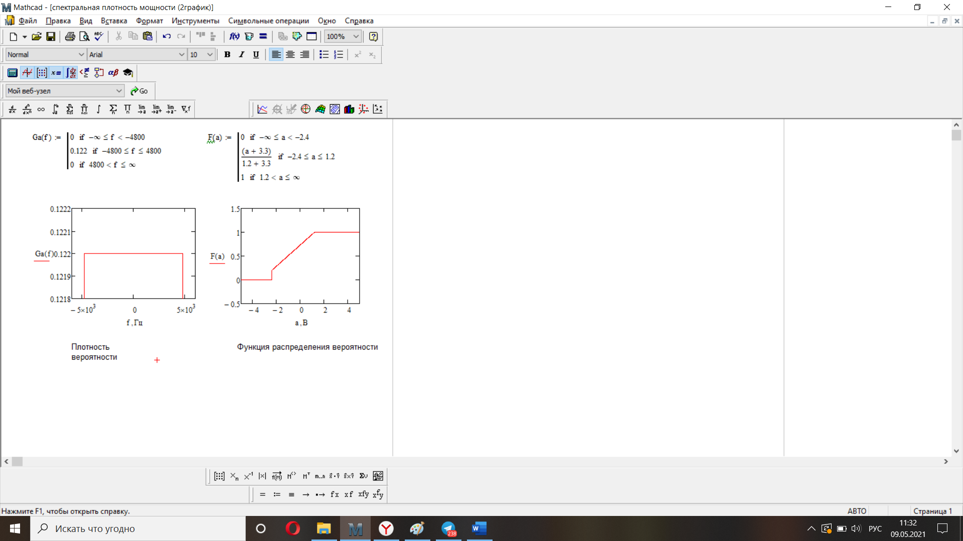

Рис. 4.1.2 График спектральной плотности мощности

1. По теореме Винера-Хинчина корреляционная функция $B_{A}(τ)$ стационарного случайного процесса А(t) равна:

$$B_{A}\left(τ\right)=\int_{-∞}^{∞}{G_{A}(f)}×e^{i×2×π×f×τ}df=\int_{-f_{в}}^{f_{в}}{G_{0}(f)}×\cos\left(2πfτ\right)df=2G_{0}\left(f\right)×\frac{\sin\left(2πf_{в}τ\right)}{2πf_{в}τ}$$

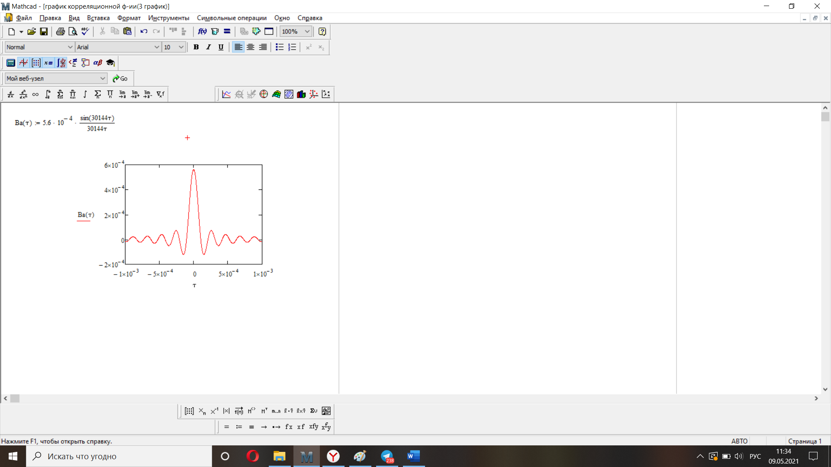

Рис. 4.1.3 График корреляционной функции

1. Необходимое и достаточное условие эргодичности стационарного случайного процесса А(t)- $\lim_{|τ|→∞}{B_{A}\left(τ\right)→0}$. Это условие выполняется, а значит, сообщение А(t) является эргодическим случайным процессом.
   1. **Аналого-цифровой преобразователь (АЦП)**

1. Расчет интервалов дискретизации $Δt$ для получения непрерывных отсчетов $a(ti)$ реализации :

, где

2. По теореме Котельникова:

*,*

3. Определение числа уровней квантования:

4. Измерение мощности шума квантования:

5. Минимальное число двоичных разрядов, требуемое для записи в двоичной форме:

$$k=\log_{2}{L}≈9$$

$$j={463}_{10}={111001111}_{2}$$

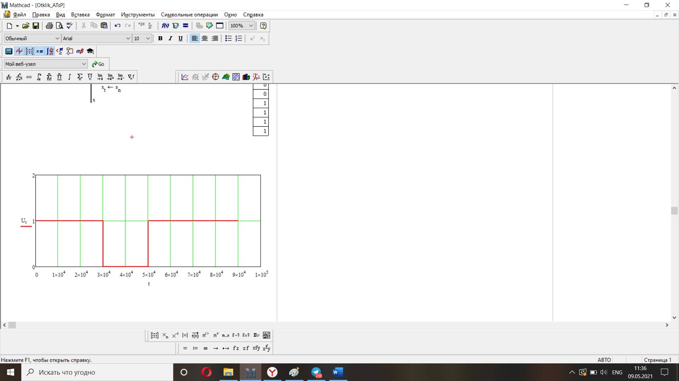

Рис. 4.2 Временная диаграмма отклика АЦП на заданный уровень квантования

**4.3 Кодер**

Параметры сверточного кодера:

* Степень кодирования k/n=1/2;
* Длина кодового ограничения К=3;
* Векторы связи ${\bar{g}}_{1}=111$ и ${\bar{g}}_{2}=101;$
* Импульсная характеристика h(k)= ${111011000}_{2}$

1-й (нечетный) кодированный бит

Информационный 1 2 3 Выходной

входной бит кодированный дибит

2-й (четный) кодированный бит

Рис. 4.3.1. Структурная схема кодера

Кодирование Таблица 2

|  |  |  |  |  |  |
| --- | --- | --- | --- | --- | --- |
| № | Входной бит | Состояние регистра сдвига | Сумматор 1 | Сумматор 2 | Выходной дибит |
| 0 | - | 000 | - | - | - |
| 1 | 1 | 100 | $$1⨁0⨁0=1$$ | $$1⨁0=1$$ | 11 |
| 2 | 1 | 110 | $$1⨁1⨁0=0$$ | $$1⨁0=1$$ | 01 |
| 3 | 1 | 111 | $$1⨁1⨁1=1$$ | $$1⨁1=0$$ | 10 |
| 4 | 0 | 011 | $$0⨁1⨁1=0$$ | $$0⨁1=1$$ | 01 |
| 5 | 0 | 001 | $$0⨁0⨁1=1$$ | $$0⨁1=1$$ | 11 |
| 6 | 1 | 100 | $$1⨁0⨁0=1$$ | $$1⨁0=1$$ | 11 |
| 7 | 1 | 110 | $$1⨁1⨁0=0$$ | $$1⨁0=1$$ | 01 |
| 8 | 1 | 111 | $$1⨁1⨁1=1$$ | $$1⨁1=0$$ | 10 |
| 9 | 1 | 111 | $$1⨁1⨁1=1$$ | $$1⨁1=0$$ | 10 |

Последовательность кодовых символов Таблица 3

|  |  |  |  |  |  |  |  |  |  |
| --- | --- | --- | --- | --- | --- | --- | --- | --- | --- |
| Информационные символы | 1 | 1 | 1 | 0 | 0 | 1 | 1 | 1 | 1 |
| Кодовые символы | 11 | 01 | 10 | 01 | 11 | 11 | 01 | 10 | 10 |

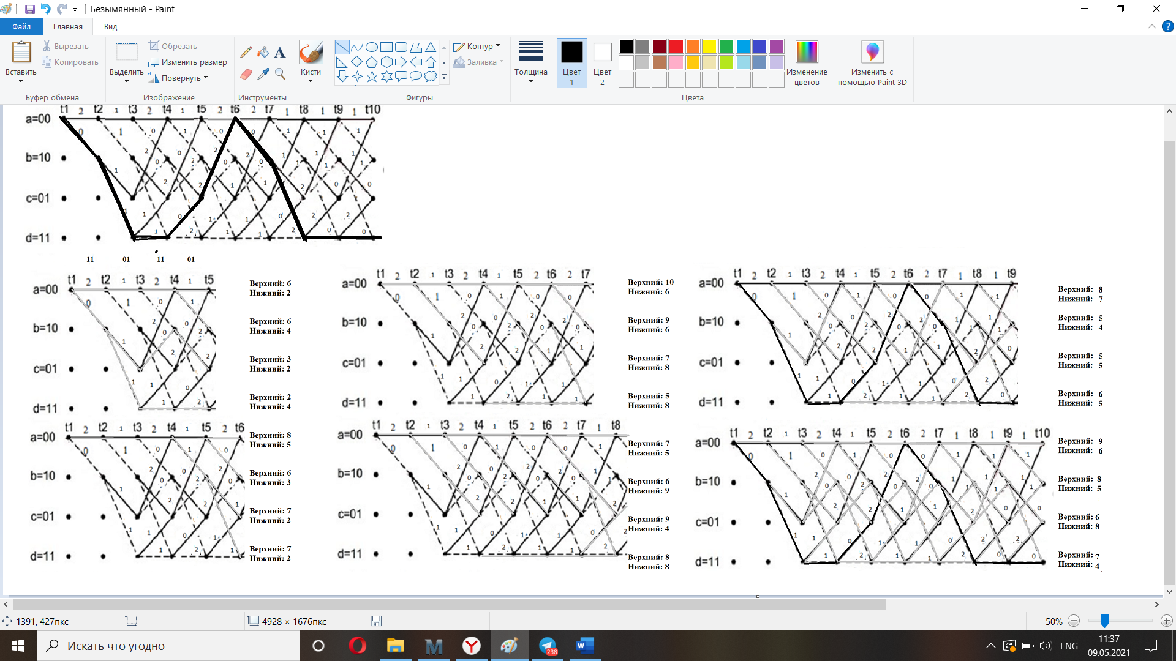

Рис. 4.3 Решетчатая диаграмма сверточного кодера

**4.4. Формирователь модулирующих сигналов**

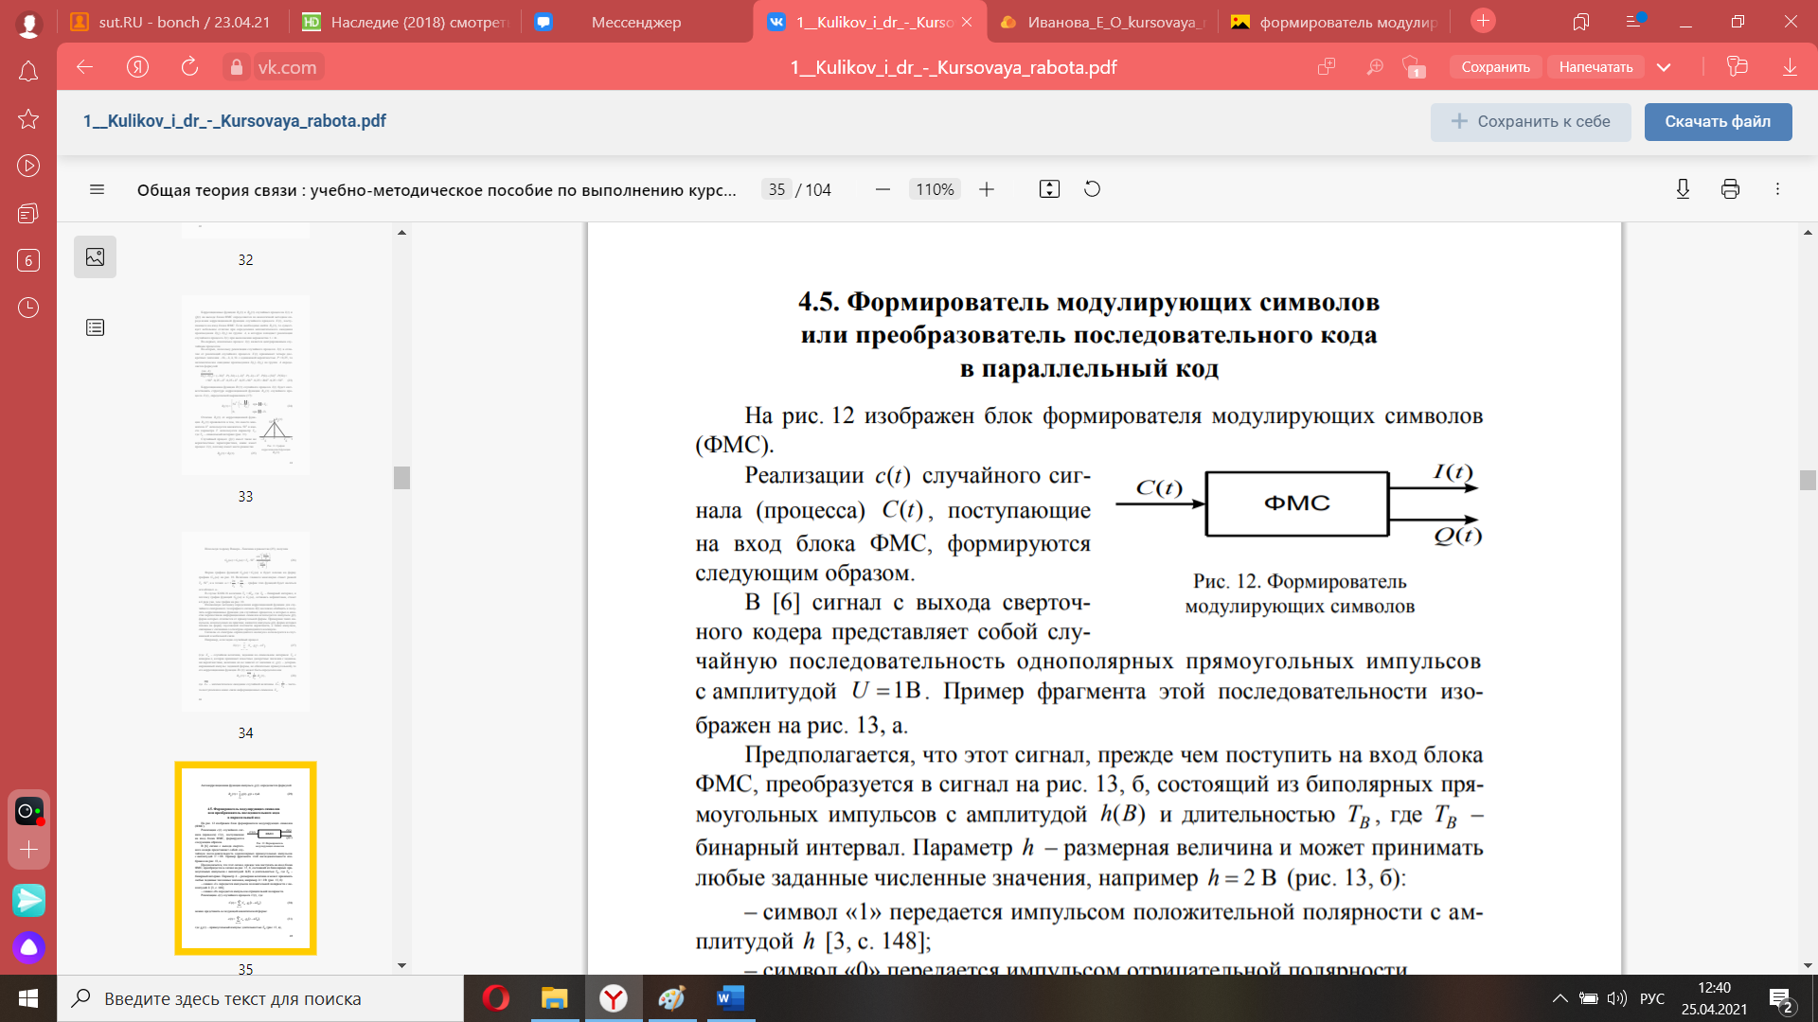

Рис. 4.4.1 Формирователь модулирующих сигналов

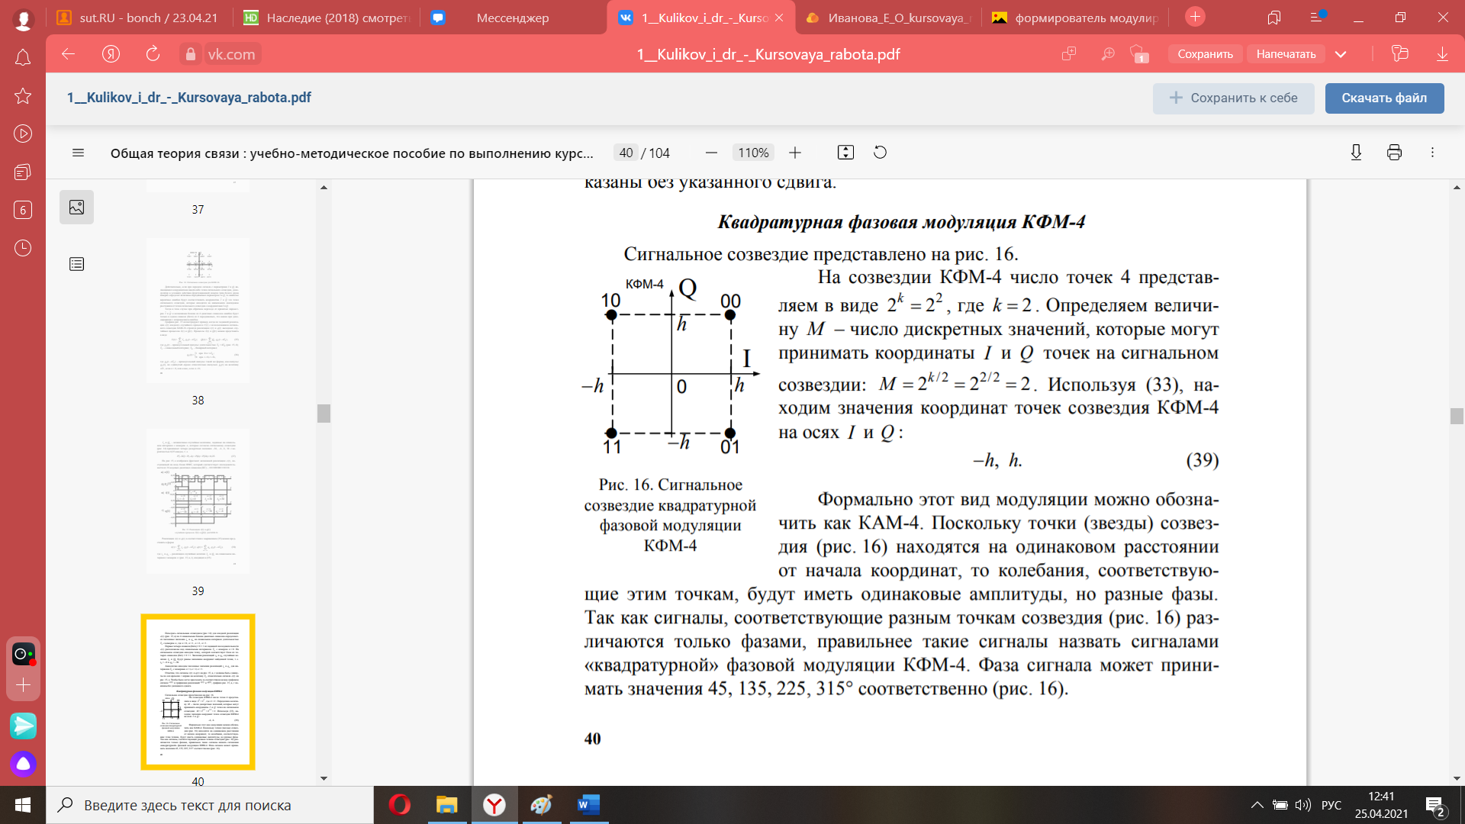

Рис. 4.4.2 Сигнальное созвездие

1. Реализация с(t) случайного процесса С(t):

$$с(t)=\sum_{n=-∞}^{∞}{с_{n}⋅g_{1}(t-nT_{B}})$$

где $g_{1}(t)$ ­ прямоугольный импульс длительностью $T_{B}$

$g_{1}(t-nT_{B})$ ­ прямоугольный импульс такой же формы, как $g_{1}(t)$, но сдвинутый вправо относительно импульса $g_{1}(t)$ на величину $nT_{B}$, если $n>0$, или влево, если $n<0$;

$с_{n}$– численный коэффициент, являющийся реализацией случайной величины $C_{n}$ на интервале

2. Аналитические выражения для случайных процессов $I(t)$ и $Q(t)$:

$I(t)=\sum_{n=-∞}^{∞}{I_{n}⋅g_{2}(t-nT_{S})}$;

$$Q(t)=\sum_{n=-∞}^{∞}{Q_{n}}⋅g_{2}(t-nT_{S})$$

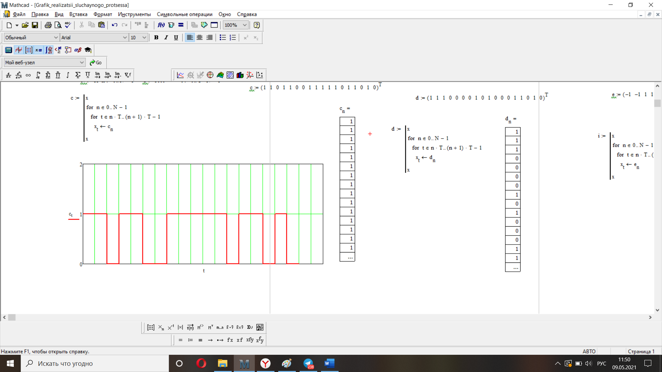

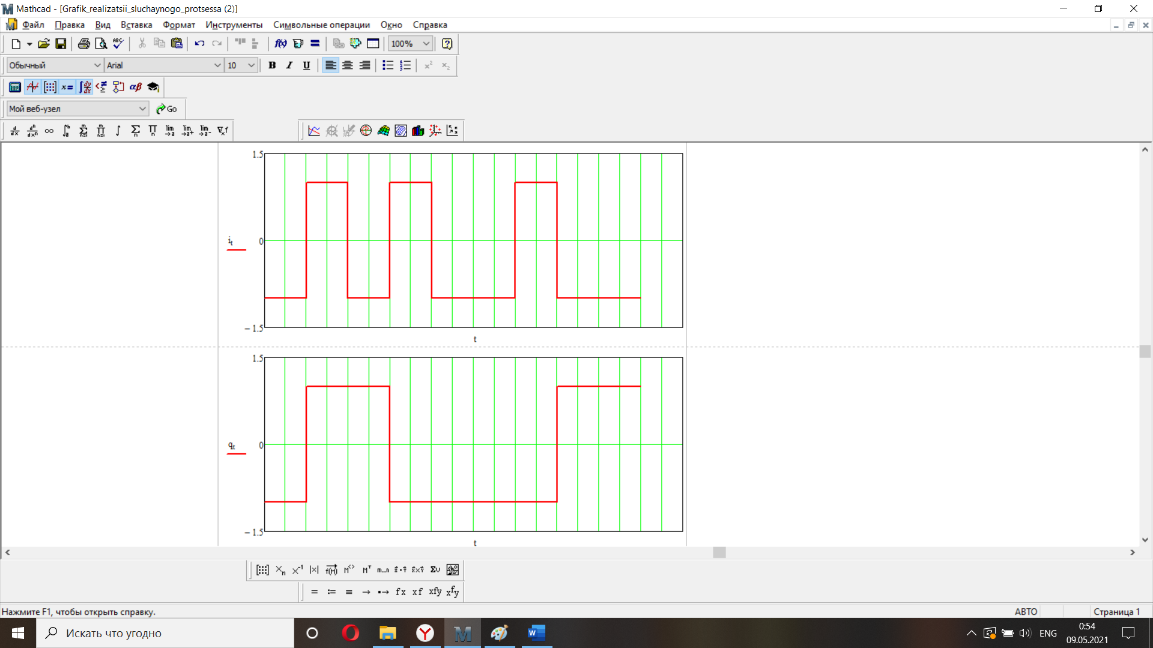

Рис. 4.4.3 Осциллограммы реализаций i(t) и q(t) на выходе блока ФМС c(t) с выхода кодера

3. Аналитические выражения для корреляционной функции $B_{C}(τ)$ и спектральной плотности мощности $G_{C}(ω)$:

$B_{C}(τ)=h^{2}\left(1-\frac{\left|τ\right|}{T}\right)$, $В^{2}$

$$G_{c}\left(τ\right)=h^{2}×T_{B}×\frac{\sin^{2}(2πfT_{B})}{{(πfT_{B})}^{2}}, \frac{В^{2}}{Гц}$$

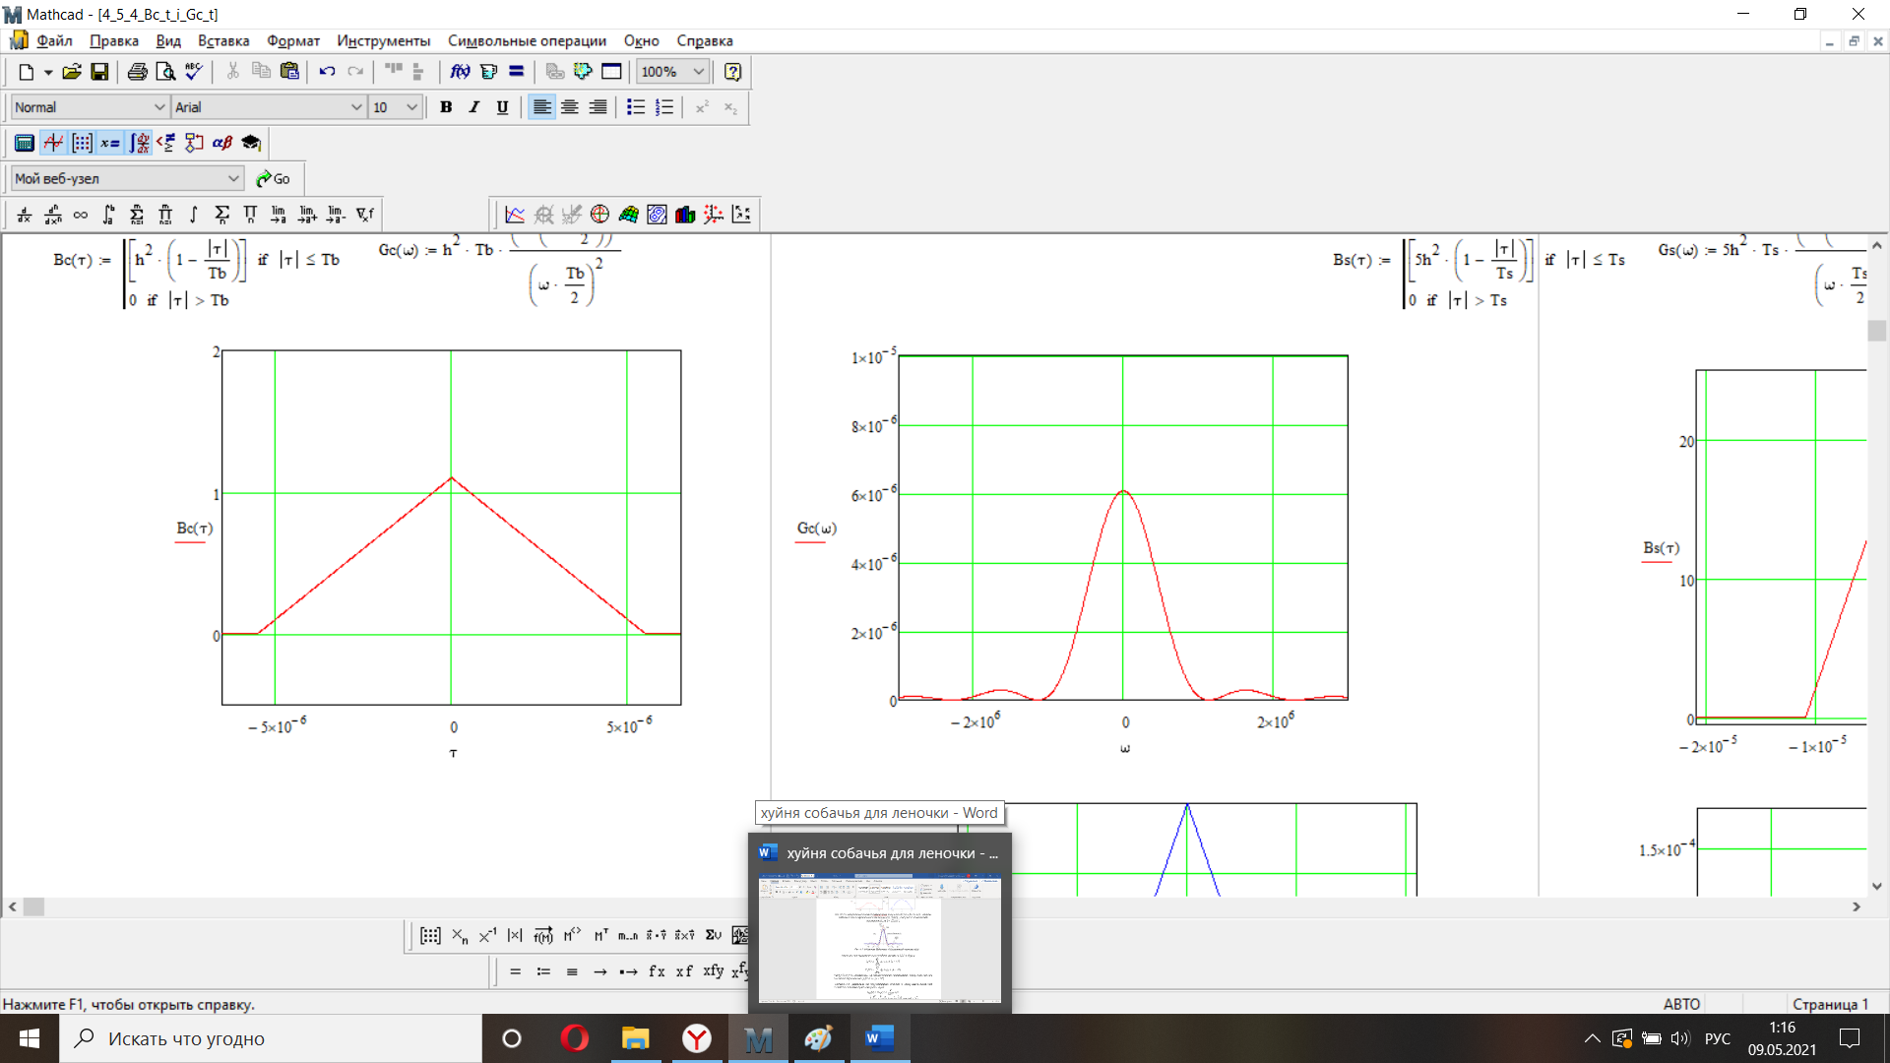

Рис. 4.4.4 Графики корреляционной функции и спектральной плотности мощности

4. Аналитические выражения для корреляционной функции $B_{I}(τ)$ и спектральной плотности мощности $G_{I}(f)$ случайных процессов и их графики:

$B_{I}(τ)=B_{Q}(τ)=5h^{2}\left(1-\frac{\left|τ\right|}{T_{s}}\right)$,при $\left|τ\right|≤T_{s}$

0,при $\left|τ\right|≥T_{s}$

$G_{I}(f)=G_{Q}(f)=5h^{2}T_{s}\frac{\sin^{2}\left(πfT_{B}\right)}{{\left(πfT_{B}\right)}^{2}}$,

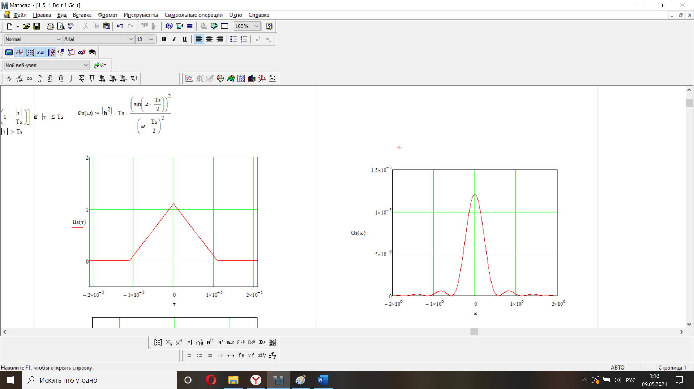

Рис. 4.4.5 Графики корреляционной функции и спектральной плотности мощности

5. Из-за того, что у нас КФМ-4 величина TS = 2TB, и поэтому графики функций GQ(ω) и GI(ω) станут в 2 раза уже, чем график GC(ω).

**4.5. Модулятор**



Рис. 4.5.1 Расположение блоков СФФ в схеме цифровой системы связи с квадратурной модуляцией

1. Аналитическое выражение для сигнала х(t) со «спектром приподнятого косинуса» (импульса «Найквиста»):

2. Аналитическое выражение для спектральной плотности мощности:

$$При 0≤\left|f\right|≤\frac{1-f}{2T}$$

При $\frac{1-f}{2T}≤\left|f\right|≤\frac{1+f}{2T}$

При |f|

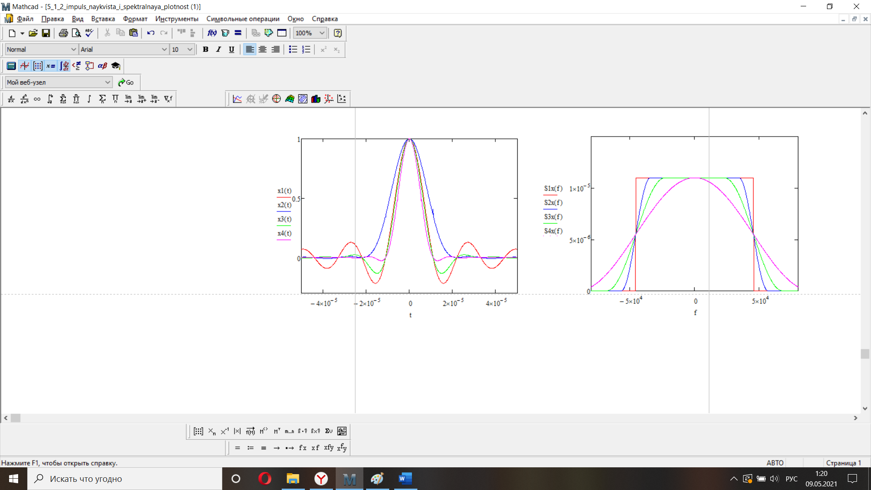

Рис. 4.5.2 Импульсы Найквиста и их спектральные плотности

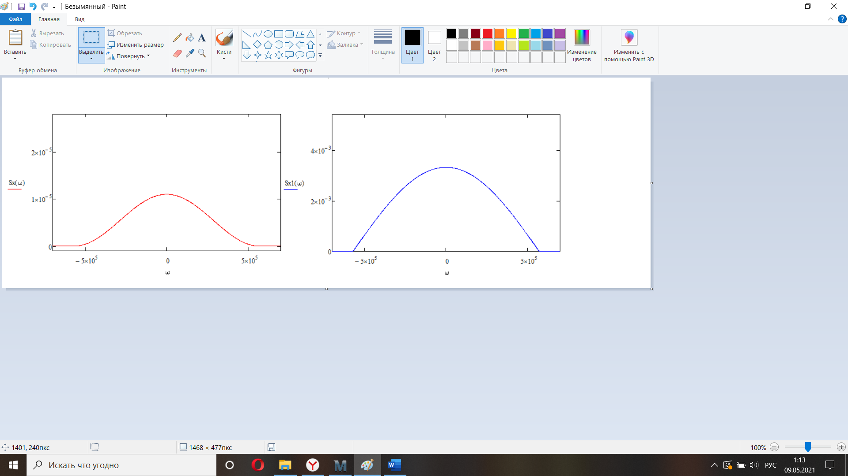

Рис. 4.5.3 Спектральные плотности нефинитных импульсов x(t) и x1(t), где x(t) – импульс Найквиста при коэффициенте сглаживания $β=1;$ x1(t) – импульс со спектральной плотностью $S_{x1}\left(w\right)=\sqrt{S_{x}(w)}$

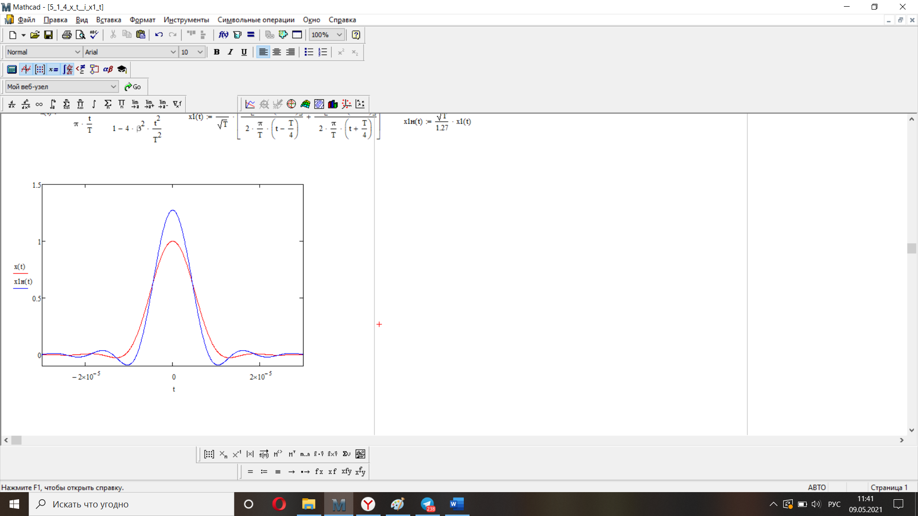

Рис. 4.5.4 Импульс Найквиста x(t) и искомый импульс x1(t)

3. Аналитические выражения для случайных процессов и :

4. Аналитические выражения для корреляционных функций и спектральных плотностей мощности случайных процессов $I_{ф}\left(t\right)$ и $Q_{ф}\left(t\right)$:

$$B_{Iф}\left(τ\right)=B_{Qф}\left(τ\right)=\frac{h^{2}}{{1,27}^{2}}x(τ)$$

$$G_{Iф}\left(w\right)=G_{Qф}\left(w\right)=\left\{\begin{aligned}\frac{h^{2}}{{1,27}^{2}}×\frac{T}{2}×\left[1+\cos\left(w\frac{T}{2}\right)\right], при \left|w\right|≤2\frac{π}{T} \\ 0, при \left|w\right|>2\frac{π}{T}\end{aligned}\right.$$

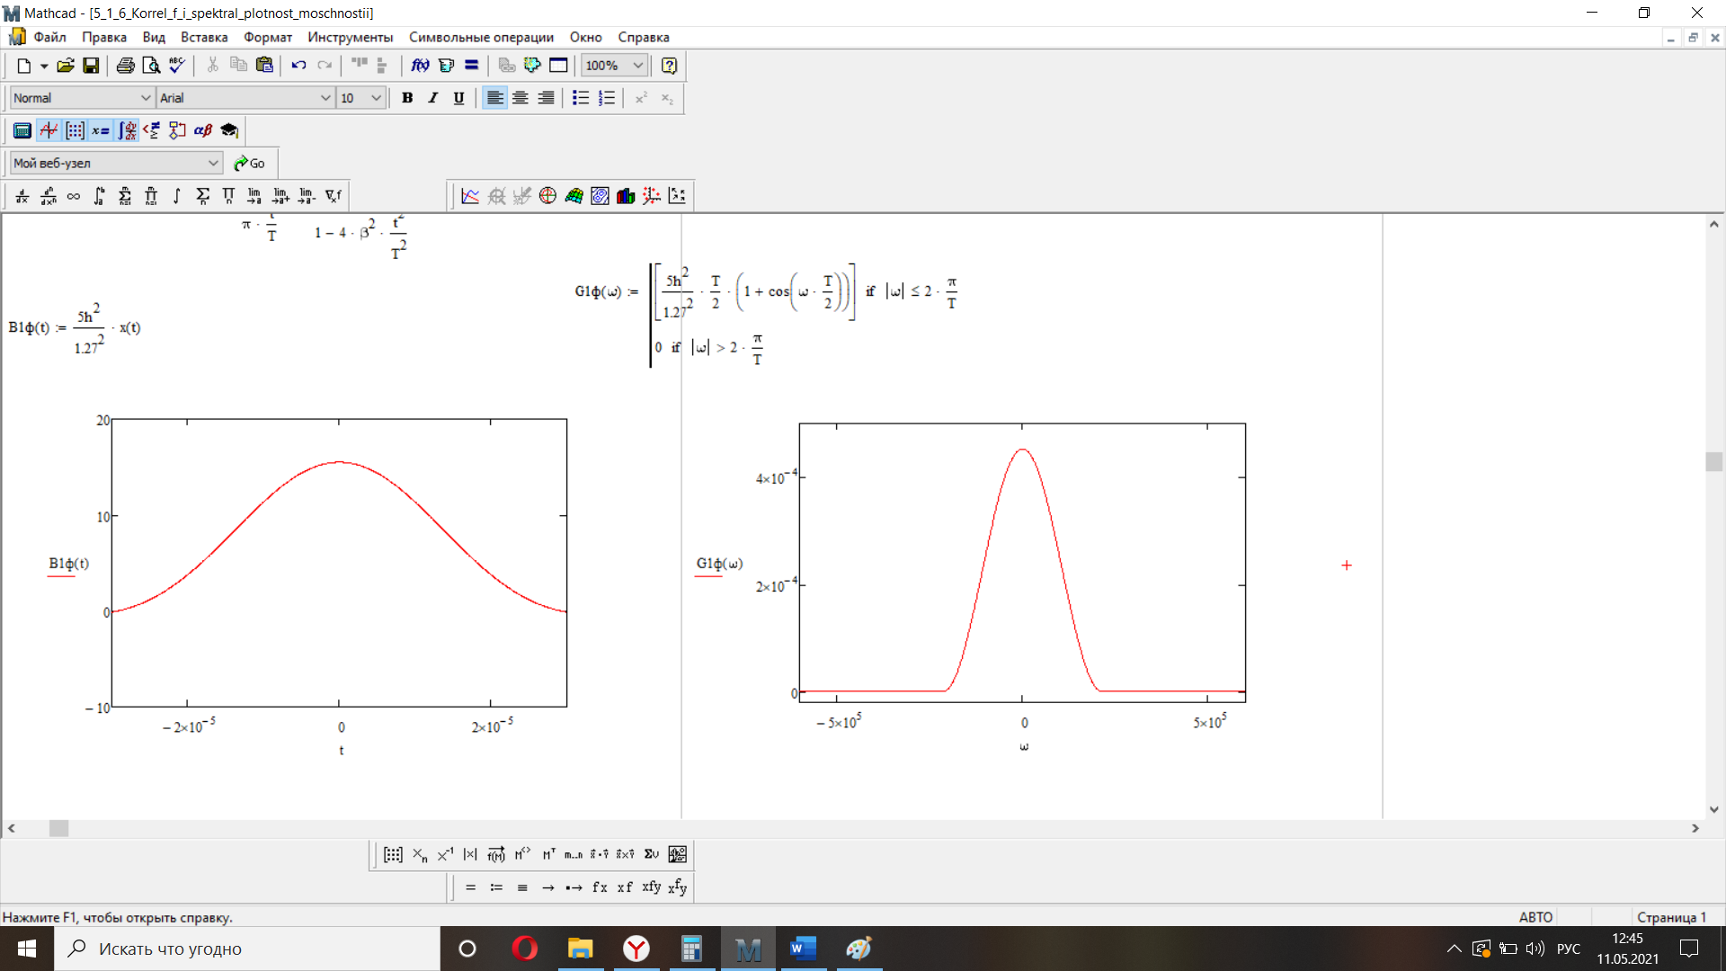

Рис. 4.5.5 График корреляционной функции случайных процессов $I_{ф}\left(t\right)$ и $Q_{ф}\left(t\right)$

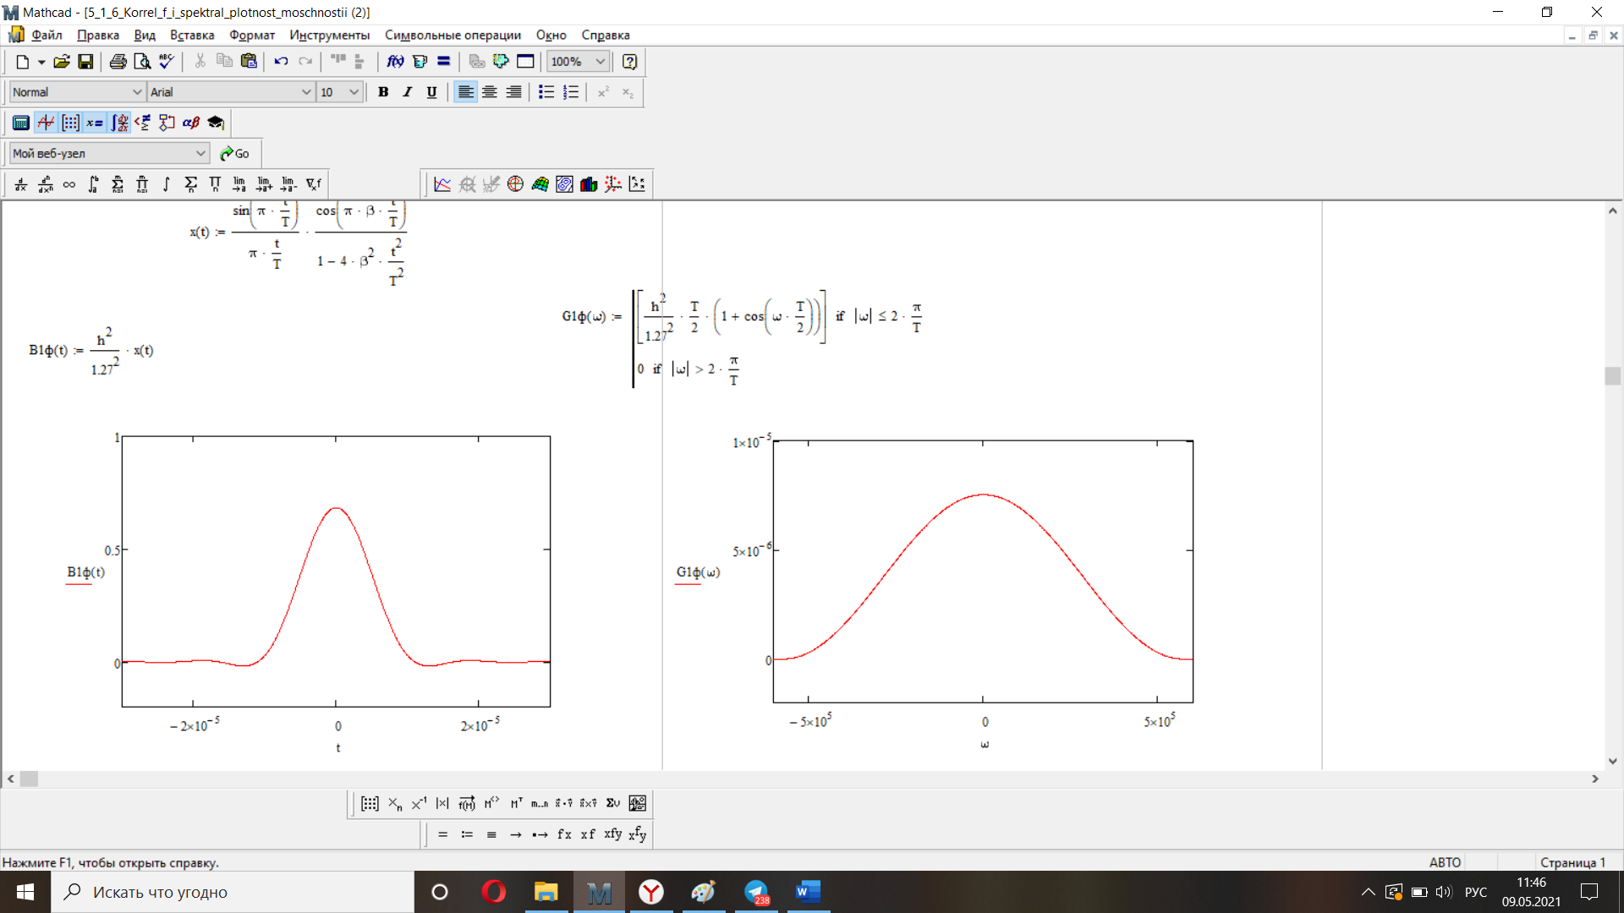

Рис. 4.5.6 График спектральных плотностей мощности

5. Аналитические выражения для корреляционных функций $B_{Iфcos}\left(τ\right)$ и $B_{Qфsin}\left(τ\right)$ случайных процессов $I_{ф}\left(t\right)\cos\left(w_{c}t+φ_{c}\right)$ и $Q_{ф}\left(t\right)\sin\left(w_{c}t+φ_{c}\right)$ на выходах перемножителей:

=

6. Аналитические выражения для корреляционных функций $B_{S}\left(τ\right)=B_{Iф}\left(τ\right)×cos{(w_{c}t)}=B_{Qф}\left(τ\right)×sin{(w_{c}t)}$ и для спектральной плотности мощности $G_{S}\left(w\right)$ сигнала S(t) на выходе сумматора:

$$B_{S}\left(τ\right)=\frac{h^{2}}{{1,27}^{2}}x(τ) ×cos{(w_{c}t)}$$

$$G_{S}\left(w\right)=\frac{1}{2}×\frac{h^{2}}{{1,27}^{2}}×[S_{x}\left(w-w_{c}\right)+S_{x}(w+w_{c})$$

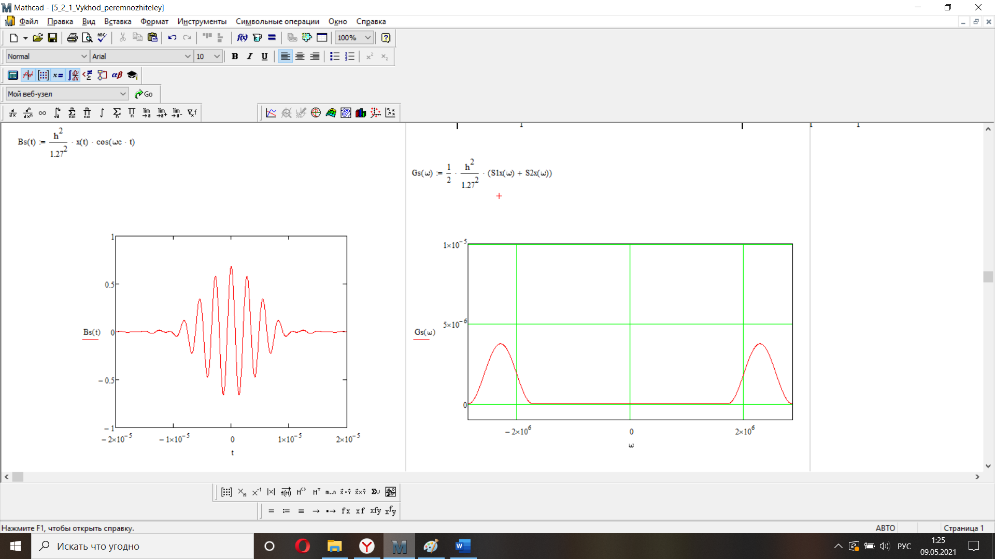

Рис. 4.5.7 Корреляционная функция $B_{S}\left(τ\right) на выходе сумматора$



Рис. 4.5.8 $Спектральная плотность мощности G_{S}\left(w\right) на выходе сумматора$

**4.6. Непрерывный канал**

1. Сигнал на выходе канала имеет вид:

*Z*(*t*) = μ $×$*S*(*t*) + *n*(*t*),

где μ – коэффициент передачи канала.

2. Минимальная ширина полосы частот:

3. Средняя мощность информационного сигнала на выходе канала:

4. Средняя мощность помехи на выходе канала:

5. Отношение средней мощности информационного сигнала к средней мощности помехи:

6. Пропускная способность непрерывного канала (за секунду):

* 1. **Демодулятор**



Рис. 4.7.1 Структурная схема когерентного демодулятора

1. Напряжения на входах РУ в момент времени t=kT:

где

2. Если в составе сигнала сигнал помехи будет равен 0:

$$u_{вх1}\left(6T\right)=\frac{hTI_{0}}{2×{1,27}^{2}}-0,5E_{1}$$

$u_{вх2}\left(6T\right)=\frac{hTI_{0}}{2×{1,27}^{2}}-0,5E_{2}$

$$E_{1}=\frac{h^{2}T_{S}}{{2×1,27}^{2}}=3,7×{10}^{-6} В^{2}$$

при $I_{0}=h$:

$$u_{вх1}=1,85×{10}^{-6} В$$

$$u_{вх2}=-5,55×{10}^{-6} В$$

при $I_{0}=-h$:

$$u_{вх1}=-5,55×{10}^{-6} В$$

$$u_{вх2}=1,85×{10}^{-6} В$$

Таблица 4

|  |  |
| --- | --- |
| Передаваемая величина ИС *In* | Вероятности ошибок в работе РУ1 |
| *In* = ±*h*, $Q_{n}$ = ±*h* | $P_{In=h}=P_{In=-h}=P_{Qn=h}=P_{Qn=-h}=2Q\left(\sqrt{\frac{2E_{1}}{N_{O}}}\right)$, |

Тогда,

$$Q\left(\sqrt{\frac{2E_{1}}{N_{O}}}\right)=Q\left(3,8\right)=72{×10}^{-6}$$

$$P_{In=h}=P_{In=-h}=P_{Qn=h}=P_{Qn=-h}=144{×10}^{-6}$$



Рис. 4.7.2 Сигналы на выходах РУ демодулятора



Рис. 4.7.3 Сигналы на выходах РУ демодулятора

Вероятности ошибок на выходе преобразователя параллельного кода в последовательный код:

*P*In=h,Qn=h(ош) = *PIn=h*(ош) + *PQn=h*(ош) – *PIn=h*(ош)·*PQn=h*(ош)= 28,8 $×{10}^{-5}$

Средняя вероятность ошибки на выходе преобразователя:

$$p_{ср}\left(ош\right)=\frac{4×р_{\begin{aligned}In=h \\ Qn=h\end{aligned}(ош)}}{4}=р_{\begin{aligned}In=h \\ Qn=h\end{aligned}(ош)}=28,8×{10}^{-5}$$

**4.8 Декодер**

Последовательность кодовых символов, полученных на выходе кодера:

$\overline{u}$ =110110011111011010

Входная для декодера последовательность кодовых символов с учетом однократной ошибки в позиции *q*=6

$\overline{Z}$ =11011**1** 011111011010

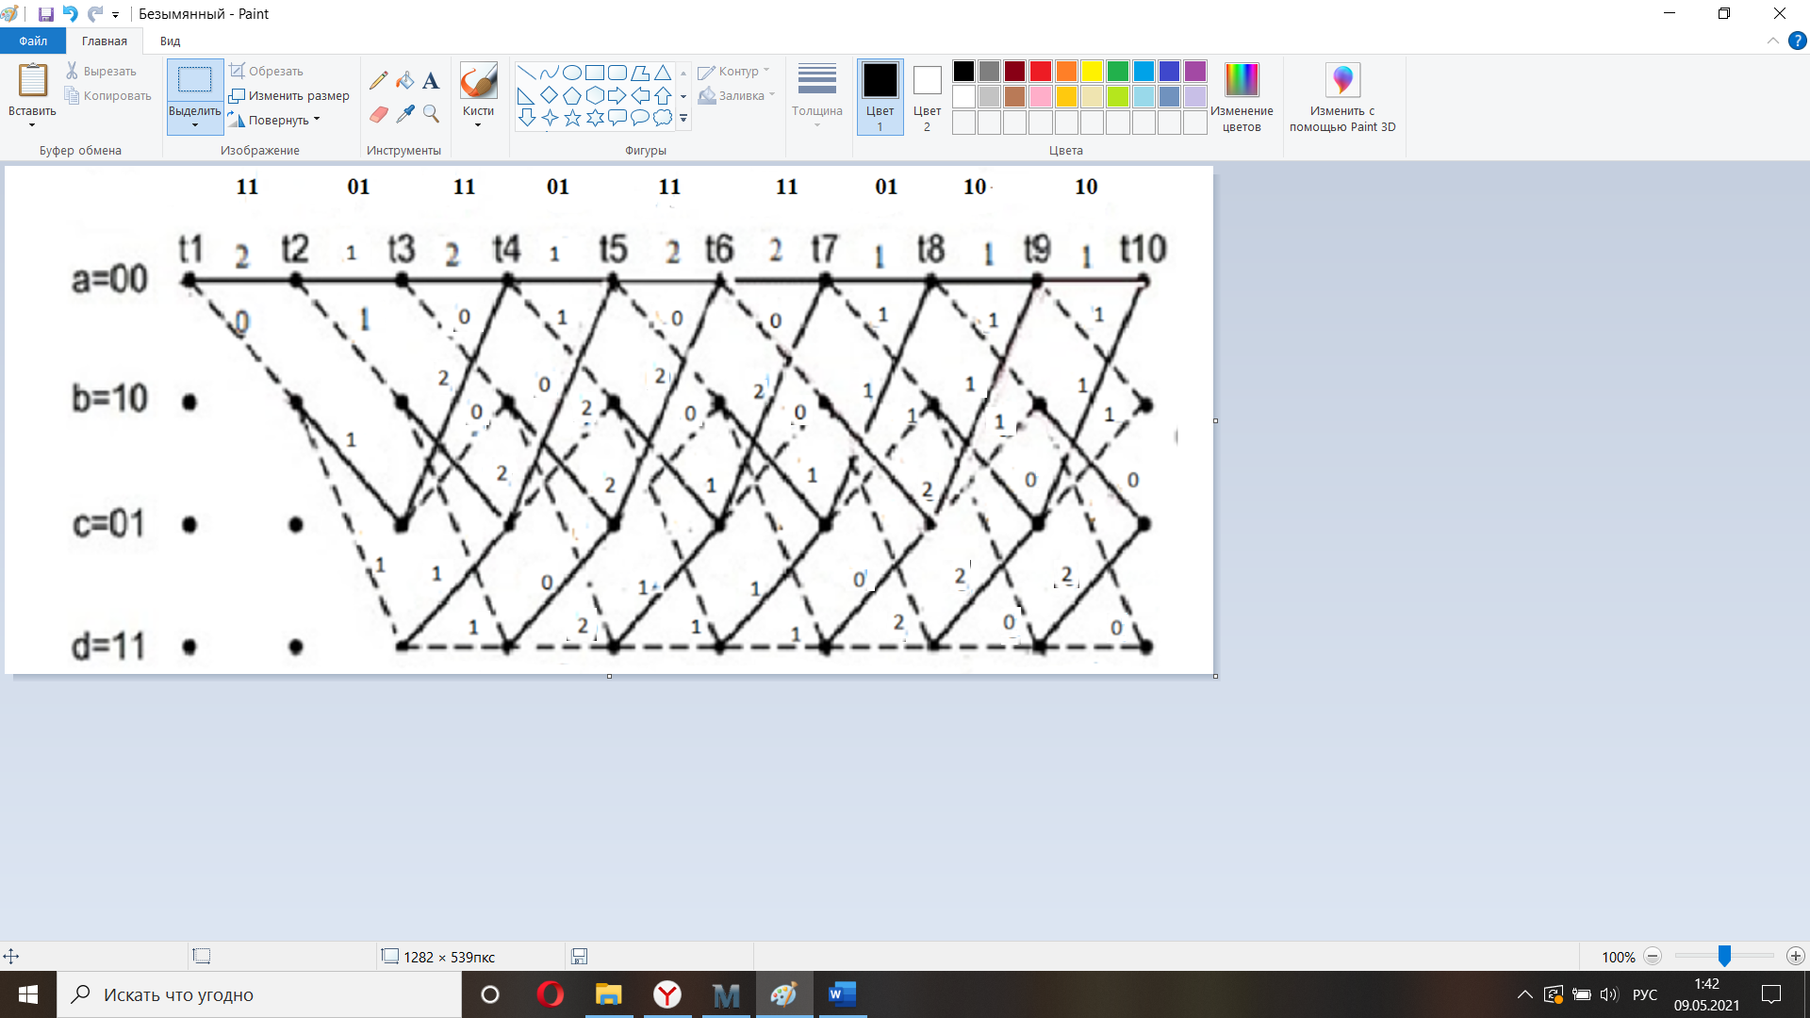

Рис. 4.8.1 Решетчатая диаграмма декодера последовательности $\overline{z}$

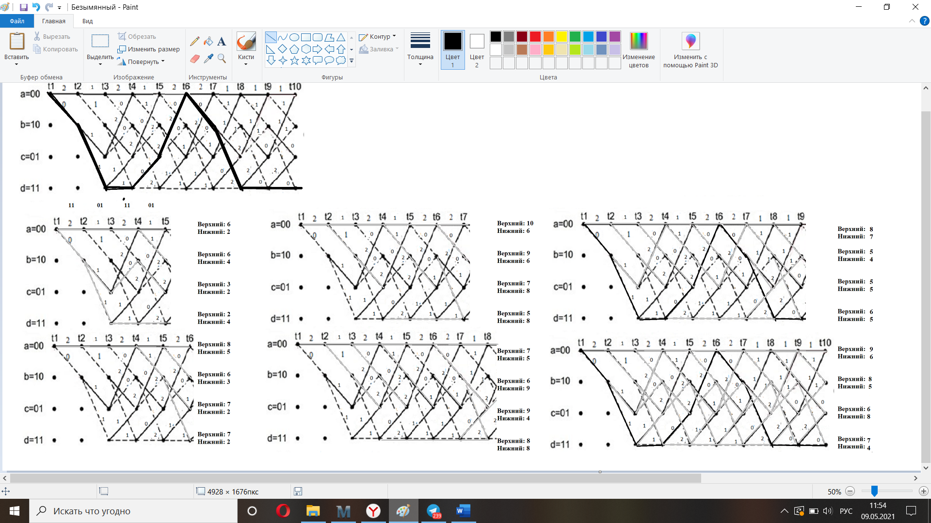

Рис. 4.8.2 Метрики путей





Рис. 4.8.3 Метрики путей

После добавления нулевых дибитов на t11 и t12 все ненужные пути отпали и получился итоговый выживший путь.



Рис. 4.8.2 Перенесенный выживший путь на диаграмму кодера

Таблица 5

|  |  |  |  |  |  |  |  |  |  |
| --- | --- | --- | --- | --- | --- | --- | --- | --- | --- |
| Информационные символы m | 1 | 1 | 1 | 0 | 0 | 1 | 1 | 1 | 1 |
| Кодовые символы $\overline{u}$ | 11 | 01 | 10 | 01 | 11 | 11 | 01 | 10 | 10 |
| Последовательность на входе декодера $\overline{Z}$ | 11 | 01 | 1**1** | 01 | 11 | 11 | 01 | 10 | 10 |
| Последовательность на выходе декодера $\overline{W}$ | 11 | 01 | 10 | 01 | 11 | 11 | 01 | 10 | 10 |

**Вывод:** декодер раскодировал последовательность дибит и устранил ошибку на 6 такте.

1. **ЛИТЕРАТУРА**
2. Сальников А.П. Теория электрической связи: Конспект лекций / СПбГУТ. – СПб., 2007. – 273 с.: ил.
3. Общая теория связи: методические указания к выполнению курсовой работы / Л. Н. Куликов, М. Н. Москалец, М. Н. Чесноков. – СПб. : Издательство СПбГУТ, 2012. – 80 с.
4. . Теория электрической связи:учеб.пособие для студ.высших учебных заведений / Р.Р. Биккенин, М.Н. Чесноков. - СПб.:Издательский центр «Академия» , 2010.-336с.